

**Об утверждении регламента государственной услуги "Выдача документов о прохождении подготовки, повышении квалификации и переподготовке кадров отрасли здравоохранения"**

***Утративший силу***

Постановление акимата Мангистауской области от 28 ноября 2017 года № 283. Зарегистрировано Департаментом юстиции Мангистауской области 15 декабря 2017 года № 3484. Утратило силу постановлением акимата Мангистауской области от 23 апреля 2020 года № 69

      Сноска. Утратило силу постановлением акимата Мангистауской области от 23.04.2020 № 69(вводится в действие по истечении десяти календарных дней после дня его первого официального опубликования).  
      Примечание РЦПИ.  
      В тексте документа сохранена пунктуация и орфография оригинала.

      В соответствии с Законом Республики Казахстан от 15 апреля 2013 года "О государственных услугах" и приказом Министра здравоохранения и социального развития Республики Казахстан от 8 сентября 2016 года № 785 "О внесении изменений и дополнения в приказ Министра здравоохранения и социального развития Республики Казахстан от 28 апреля 2015 года № 297 "Об утверждении стандарта государственной услуги "Выдача документов о прохождении подготовки, повышении квалификации и переподготовке кадров отрасли здравоохранения" (зарегистрирован в Реестре государственной регистрации нормативных правовых актов за №14327) акимат области ПОСТАНОВЛЯЕТ:

      1. Утвердить прилагаемый регламент государственной услуги "Выдача документов о прохождении подготовки, повышении квалификации и переподготовке кадров отрасли здравоохранения".

      2. Признать утратившим силу постановление акимата Мангистауской области от 4 ноября 2015 года № 340 "Об утверждении регламента государственной услуги "Выдача документов о прохождении подготовки, повышении квалификации и переподготовке кадров отрасли здравоохранения" (зарегистрировано в Реестре государственной регистрации нормативных правовых актов за № 2888, опубликовано в газете "Огни Мангистау" от 5 декабря 2015 года).

      3. Государственному учреждению "Управление здравоохранения Мангистауской области" (Оралбаева К.А.) обеспечить государственную регистрацию данного постановления в органах юстиции, его официальное опубликование в Эталонном контрольном банке нормативных правовых актов Республики Казахстан и в средствах массовой информации, размещение на интернет-ресурсе акимата Мангистауской области.

      4. Контроль за исполнением настоящего постановления возложить на заместителя акима области Сакеева Р.К.

      5. Настоящее постановление вступает в силу со дня государственной регистрации в органах юстиции и вводится в действие по истечении десяти календарных дней после дня его первого официального опубликования.

|  |  |
| --- | --- |
| *Исполняющий обязанности акима области* | *Ш. Ильмуханбетова* |

|  |  |
| --- | --- |
|  |  |

      "СОГЛАСОВАНО"

      Исполняющий обязанности

      руководителя государственного учреждения

      "Управление здравоохранения

      Мангистауской области"

      __________________ Оралбаева К.А.

      "28" ноября 2017 год.

|  |  |
| --- | --- |
|  | Утвержден постановлением акимата Мангистауской области от "28" ноября 2017 года № 283 |

**Регламент государственной услуги "Выдача документов о прохождении подготовки, повышении квалификации и переподготовке кадров отрасли здравоохранения" 1. Общие положения**

      1. Государственная услуга "Выдача документов о прохождении подготовки, повышении квалификации и переподготовке кадров отрасли здравоохранения" (далее – государственная услуга) оказывается организациями образования в области здравоохранения (далее – услугодатель).

      Прием заявления и выдача результата оказания государственной услуги осуществляется через услугодателя.

**2. Форма оказания государственной услуги – бумажная.**

      3. Результат оказания государственной услуги – документы о прохождении подготовки, повышении квалификации и переподготовки кадров отрасли здравоохранения, в соответствии с приказом исполняющего обязанности Министра здравоохранения Республики Казахстан от 11 ноября 2009 года № 691 "Об утверждении Правил повышения квалификации и переподготовки медицинских и фармацевтических кадров, а также квалификационных требований к организациям, реализующим программы дополнительного медицинского и фармацевтического образования" (зарегистрирован в Реестре государственной регистрации нормативных правовых актов за № 5904), либо мотивированный ответ об отказе в оказании государственной услуги по основанию, установленному пунктом 10-1 Стандарта государственной услуги "Выдача документов о прохождении подготовки, повышении квалификации и переподготовке кадров отрасли здравоохранения" утвержденным приказом Министра здравоохранения и социального развития Республики Казахстан от 28 апреля 2015 года № 297 "Об утверждении стандарта государственной услуги "Выдача документов о прохождении подготовки, повышении квалификации и переподготовке кадров отрасли здравоохранения" (зарегистрирован в Реестре государственной регистрации нормативных правовых актов за № 11303) (далее - Стандарт).

**2. Описание порядка действий структурных подразделений (работников) услугодателя в процессе оказания государственной услуги**

      4. Основанием для начала процедуры (действия) по оказанию государственной услуги является получение услугодателем заявления и иных документов от услугополучателя (либо его представителя по доверенности), предусмотренных в пункте 9 Стандарта.

      5. Содержание каждой процедуры (действия), входящей в состав процесса оказания государственной услуги, длительность его выполнения:

      при прохождении подготовки:

      1) сотрудник канцелярии услугодателя принимает и регистрирует документы – 15 (пятнадцать) минут;

      2) руководитель услугодателя рассматривает документы и передает ответственному исполнителю – 1 (один) рабочий день;

      3) ответственный исполнитель услугодателя подготавливает документы и передает на подпись руководителю - 13 (тринадцать) рабочих дней;

      4) руководитель услугодателя подписывает документы и передает ответственному исполнителю -1 (один) рабочий день;

      5) ответственный исполнитель услугодателя выдает документы услугополучателю –15 (пятнадцать) минут.

      при повышении квалификации и переподготовке:

      1) сотрудник канцелярии услугодателя принимает и регистрирует документы – 15 (пятнадцать) минут;

      2) руководитель услугодателя рассматривает документы и передает ответственному исполнителю –1 (один) рабочий день;

      3) ответственный исполнитель услугодателя подготавливает документы и передает на подпись руководителю - 1 (один) рабочий день;

      4) руководитель услугодателя подписывает документы и передает ответственному исполнителю - 1 (один) рабочий день;

      5) ответственный исполнитель услугодателя выдает документы услугополучателю –15 (пятнадцать) минут.

      6. Результат процедуры (действия) по оказанию государственной услуги, который служит основанием для начала выполнения следующей процедуры (действия):

      1) прием и регистрация документов;

      2) рассмотрение и передача документов;

      3) подготовка документов;

      4) подписание документов;

      5) выдача документов.

**3. Описание порядка взаимодействия структурных подразделений (работников) услугодателя в процессе оказания государственной услуги**

      7. Перечень структурных подразделений (работников) услугодателя, которые участвуют в процессе оказания государственной услуги:

      1) сотрудник канцелярии услугодателя;

      2) ответственный исполнитель услугодателя;

      3) руководитель услугодателя.

      8. Описание последовательности процедур (действий) между структурными подразделениями (работниками) с указанием длительности каждой процедуры (действия):

      при прохождении подготовки:

      1) сотрудник канцелярии услугодателя принимает и регистрирует документы – 15 (пятнадцать) минут;

      2) руководитель услугодателя рассматривает документы и передает ответственному исполнителю – 1 (один) рабочий день;

      3) ответственный исполнитель услугодателя подготавливает документы и передает на подпись руководителю - 13 (тринадцать) рабочих дней;

      4) руководитель услугодателя подписывает документы и передает ответственному исполнителю -1 (один) рабочий день;

      5) ответственный исполнитель услугодателя выдает документы услугополучателю –15 (пятнадцать) минут.

      при повышении квалификации и переподготовке:

      1) сотрудник канцелярии услугодателя принимает и регистрирует документы – 15 (пятнадцать) минут;

      2) руководитель услугодателя рассматривает документы и передает ответственному исполнителю –1 (один) рабочий день;

      3) ответственный исполнитель услугодателя подготавливает документы и передает на подпись руководителю - 1 (один) рабочий день;

      4) руководитель услугодателя подписывает документы и передает ответственному исполнителю - 1 (один) рабочий день;

      5) ответственный исполнитель услугодателя выдает документы услугополучателю –15 (пятнадцать) минут.

      9. Услугодатель отказывает в оказании государственной услуги на основании установления недостоверности документов, представленных услугополучателем для получения государственной услуги и (или) данных (сведений), содержащихся в них.

      10. Подробное описание последовательности процедур (действий), взаимодействий структурных подразделений (работников) услугодателя в процессе оказания государственной услуги, а также описание порядка взаимодействия с иными услугодателями в процессе оказания государственной услуги отражается в справочниках бизнес-процессов оказания государственной услуги согласно приложениям 1, 2 к настоящему регламенту государственной услуги "Выдача документов о прохождении подготовки, повышении квалификации и переподготовке кадров отрасли здравоохранения". Справочник бизнес-процессов оказания государственной услуги размещается на интернет-ресурсе услугодателя.

|  |  |
| --- | --- |
|  | Приложение 1 к регламенту государственной услуги "Выдача документов о прохождении подготовки, повышении квалификации и переподготовке кадров отрасли здравоохранения" |

**Справочник бизнес-процессов оказания государственной услуги "Выдача документов о прохождении подготовки, повышении квалификации и переподготовке кадров отрасли здравоохранения"**

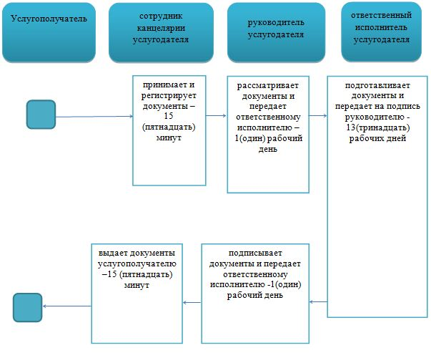

|  |  |
| --- | --- |
|  | Приложение 2 к регламенту государственной услуги "Выдача документов о прохождении подготовки, повышении квалификации и переподготовке кадров отрасли здравоохранения" |

**Справочник бизнес-процессов оказания государственной услуги "Выдача документов о прохождении подготовки, повышении квалификации и переподготовке кадров отрасли здравоохранения"**

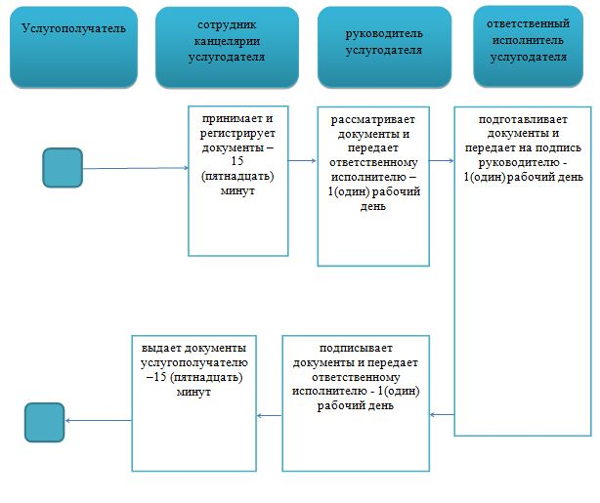

**Условные знаки:**

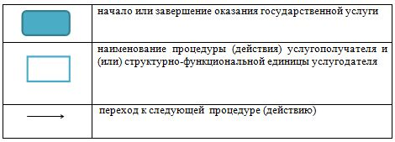

© 2012. РГП на ПХВ «Институт законодательства и правовой информации Республики Казахстан» Министерства юстиции Республики Казахстан